ПРОТОКОЛ
проведения промежуточной аттестации
по предмету «Окружающий мир» в 1-а классе
Проверочная работа
2019/ 2020 учебный год

Дата проведения: 24.04.2020г.
Учитель: Яковлева Г. И.

Результаты выполнения работы:
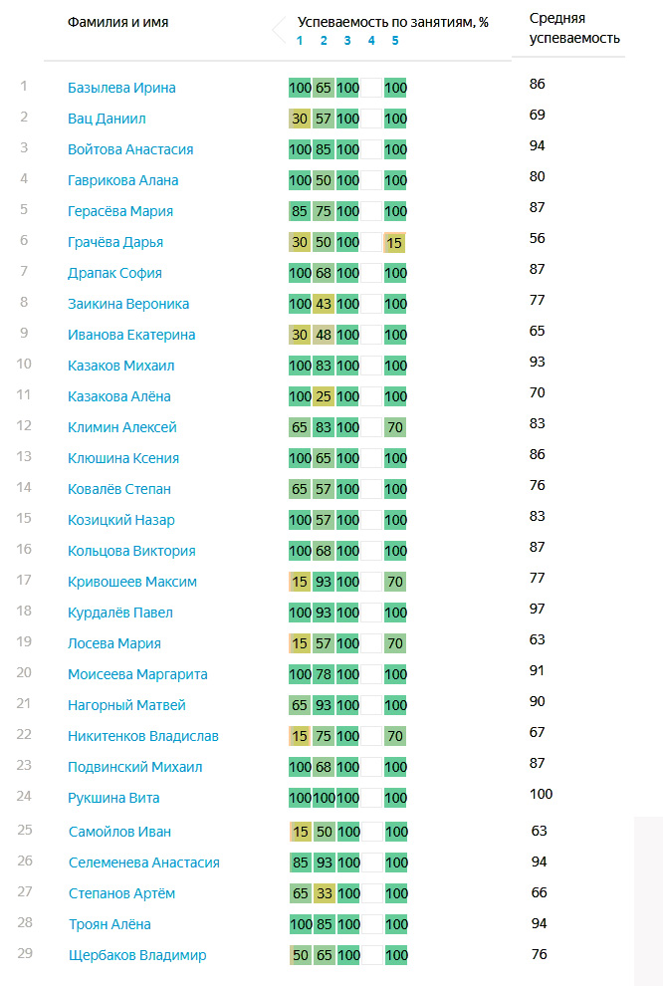
Всего учащихся | Писало работу | Процент верного выполнения |  |  |  | Процент успеваемости | Процент качества
Всего учащихся | Писало работу | 90-100% (чел/%) | 70 – 89% (чел/%) | 50 – 69% (чел/%) | 0 – 49% (чел/%) | Процент успеваемости | Процент качества
29 | 29 | 8/28% | 14/48% | 7/24% | - | 100% | 76%

Выполнение заданий работы

 | Выполнили верно
№ задания | 1 | 2 | 3 | 4
Кол-во человек | 15 | 15 | 29 | 24
% | 52% | 52% | 100% | 83%

Выводы: 2 задания проверочной работы выполнены на оптимальном уровне качества знаний, 2 задания – на допустимом уровне.
Рекомендации:
- Повторить и закрепить знания по темам «Природа живая и неживая, объекты неживой и живой природы, рукотворного мира», «Животные», «Растения.
- Провести внеурочное познавательное занятие «Какую пользу приносят растения и животные человеку» с целью углубления и коррекции знаний учащихся по теме.
- Провести экскурсию «Деревья, кустарники, травы» с целью совершенствования умения различать и определять названия деревьев и кустарников по их внешнему виду.
- Усилить практическую направленность курса «Окружающий мир» и систематически подчеркивать его связь с жизнью.

Учитель ___________________________________ /Г. И. Яковлева/

